Roches sédimentaires
Exp 2,9

Sciences

Présenté à :
Daniel Blais

Par :
Marc-Olivier Drouin

ESV

MSI 2

26 octobre 2018

Observation : Si on a des roches et une loupe on va parler de roches sédimentaires.
Interrogation : Parmi ces roches lesquels sont des roches sédimentaire?
Hypothèse : Je suppose que les inconnues # 51,55, 84 sont des roches sédimentaires.
Matériel : Loupe
Inconnue # 51, 53, 55, 73, 75, 82, 84, 85
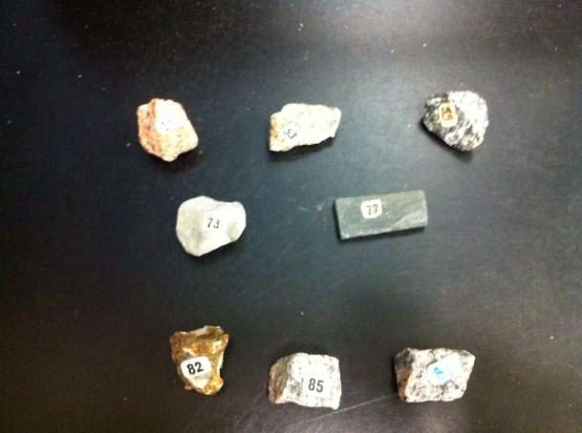
Manipulation : On regarde les roches une à la fois et on veut trouver les strates.

Résultats : Roches sédimentaires

Inconnue | Cristaux
51 | hasard
53 | hasard
55 | hasard
73 | invisible
75 | invisible
82 | orienté
84 | orienté
85 | orienté

Analyse : D’après mes résultats les inconnues # 73 et 75 sont sédimentaire parce qu’il n’a pas de cristaux de visibles.

Conclusion : Mon hypothèse est fausse.

